Bu ro‘yxatda har bir qurilmaning markasi, modeli, taxminiy narxi va vazifasi yozilgan.
To‘liq aqlli uy taxminan 6,841 USD $ (92 000 000UZS) atrofida tushadi.

🔹 1. Aqlli boshqaruv tizimi (Smart Assistant)
📌 Amazon Echo Show 8 (2nd Gen) – 155$
✅ Nima uchun kerak?
- Barcha aqlli qurilmalarni ovoz orqali boshqarish.
- Ekran orqali kamera, eshik qo‘ng‘irog‘i va ob-havo kabi ma’lumotlarni ko‘rish.
💡 Alternativa: Google Nest Hub – 196$
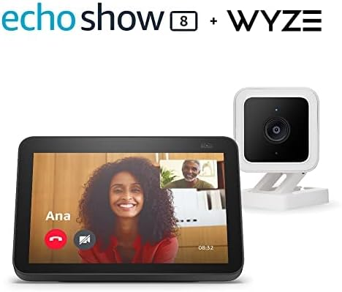

🔹 2. Aqlli yoritish (Smart Lighting)
📌 Philips Hue Starter Kit – 143$ (3 ta chiroq va boshqaruv hub)

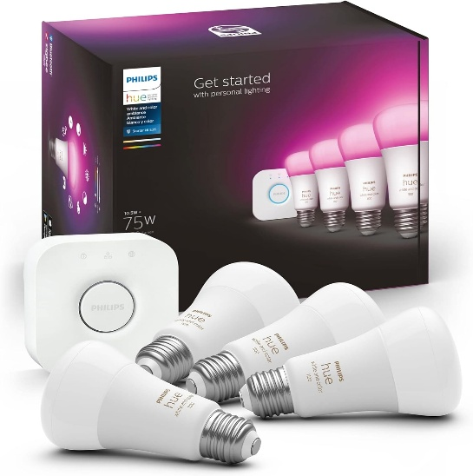
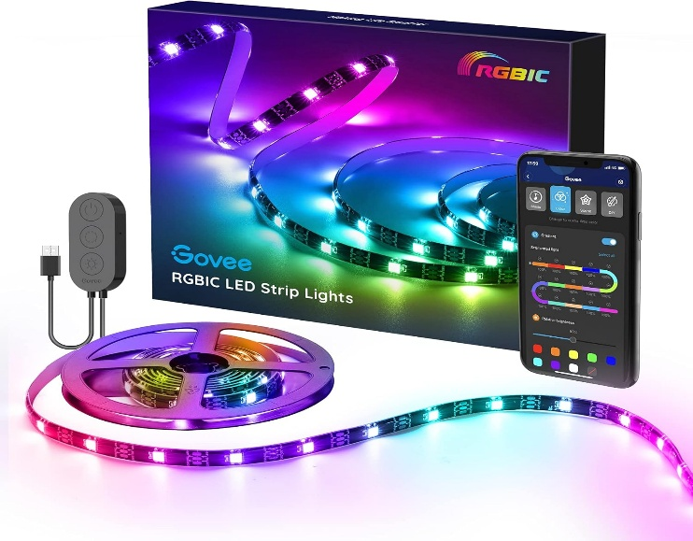
📌 Govee LED Strip Lights – 21$

🔹 3. Aqlli rozetkalar va elektr boshqaruvi
📌 TP-Link Kasa Smart Plug – 16$ (har bir muhim qurilma uchun)
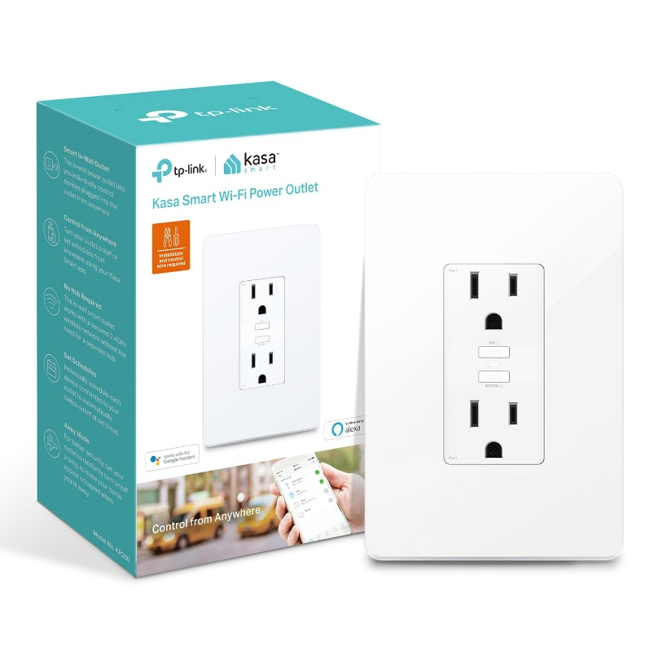

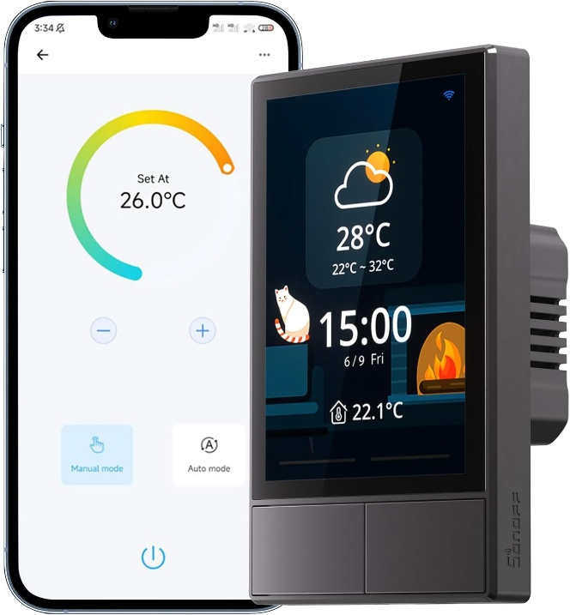
📌 Sonoff 4CH Pro Aqlli elektr paneli – 75$

✅ Nima uchun kerak?
- Qurilmalarni masofadan boshqarish va energiyani tejash.
- Elektr tizimini umumiy boshqarish (konditsioner, isitkich).

🔹 4. Aqlli xavfsizlik (Smart Security)
📌 Ring Video Doorbell 4 – 121$
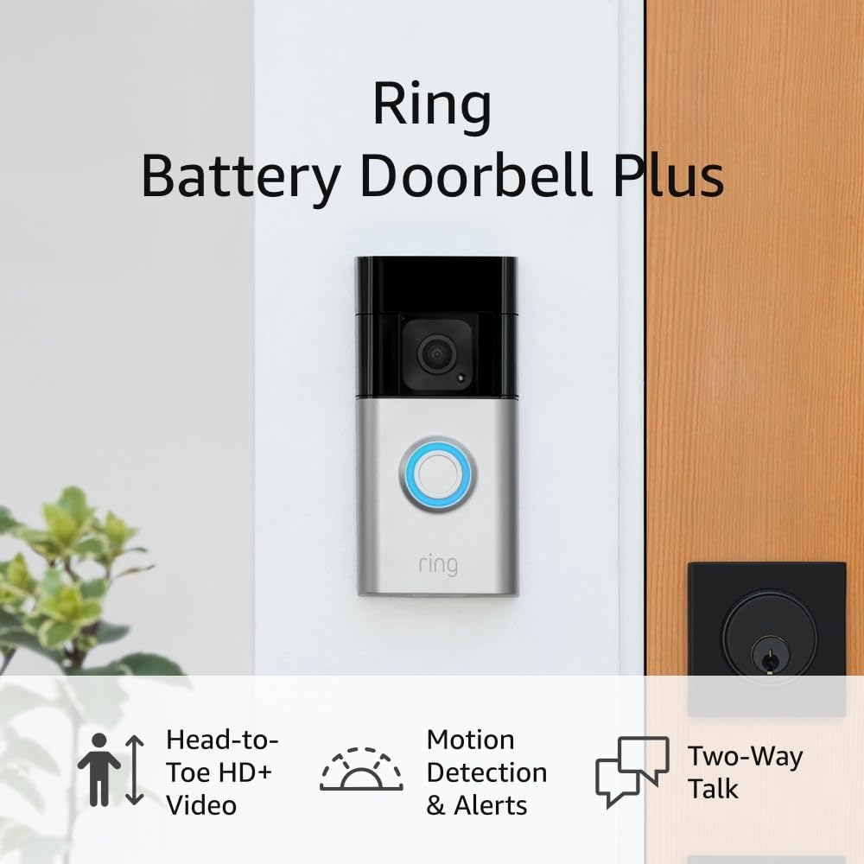

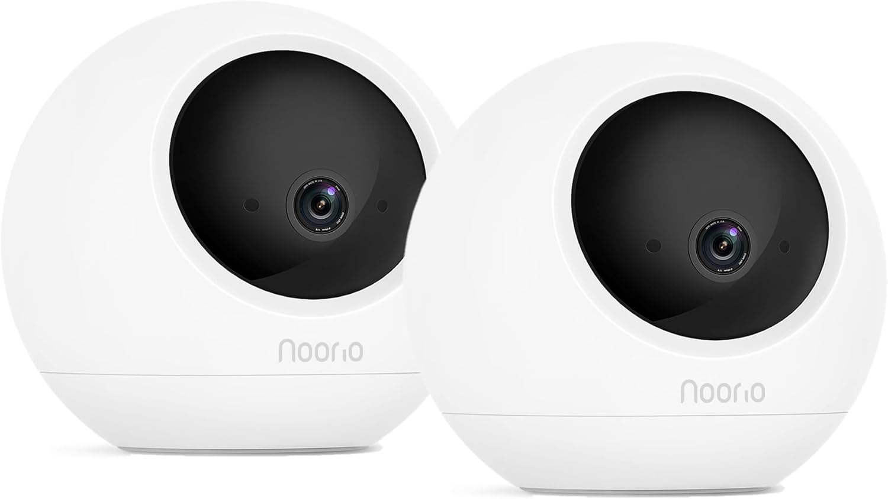
📌 Xiaomi Mi 360° Security Camera – 58$ (2-3 dona)

📌 Xiaomi Aqara Door & Window Sensor – 100$ (har bir muhim deraza va eshik uchun)

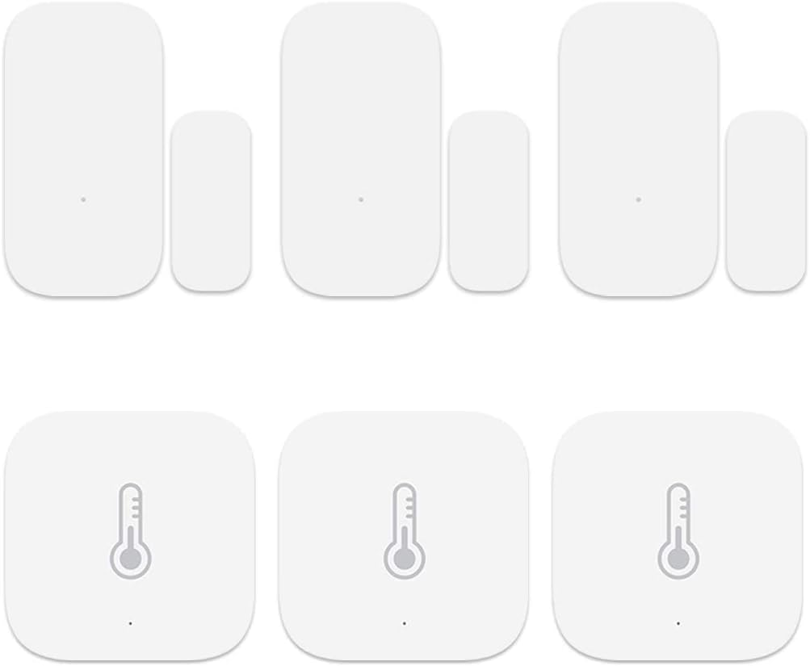

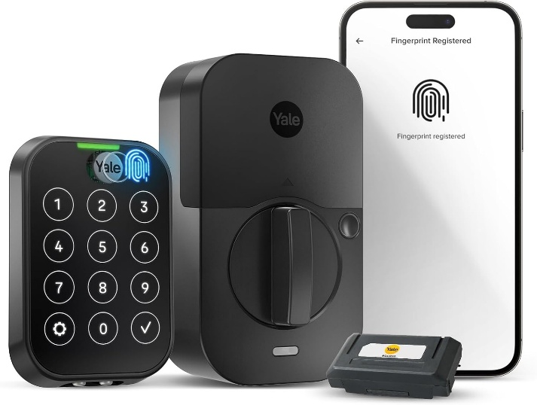
📌 Aqlli eshik qulf – Yale Assure Lock 2 – 185$

✅ Nima uchun kerak?
- Eshik oldidagi harakatni ko‘rish va xavfsizlik tizimini avtomatlashtirish.
- Masofadan eshik ochish (telefon yoki parol yordamida).

🔹 5. Aqlli iqlim nazorati (Smart Climate Control)
📌 Google Nest Thermostat – 221$

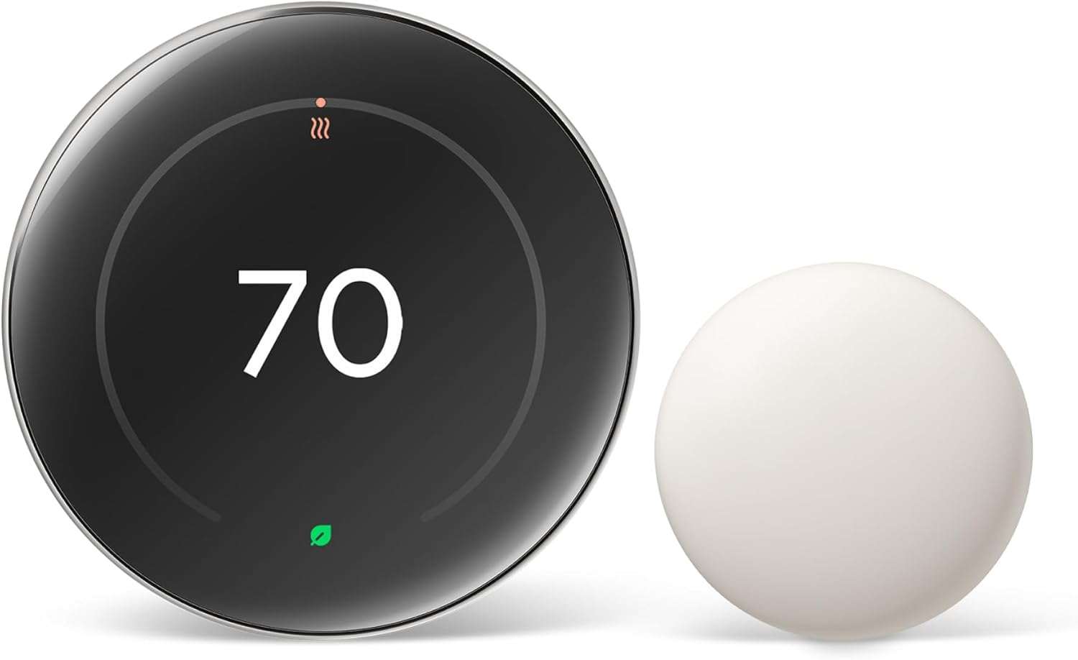

📌 Dyson Pure Cool TP07 – 493$
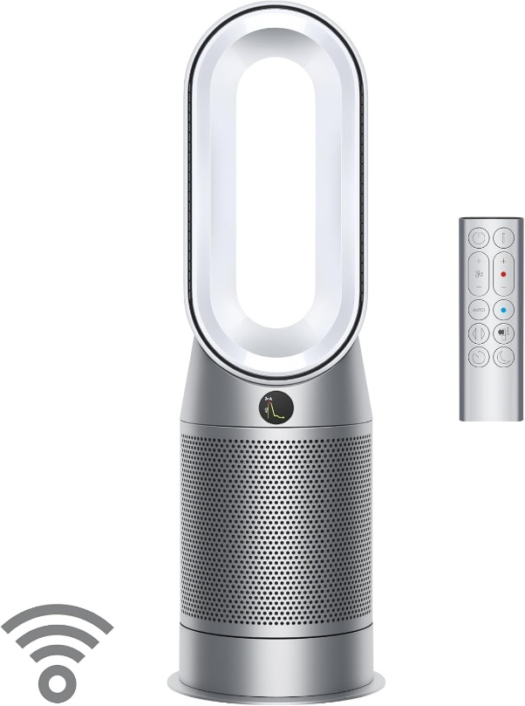

📌 Xiaomi Smart Humidifier – 70$

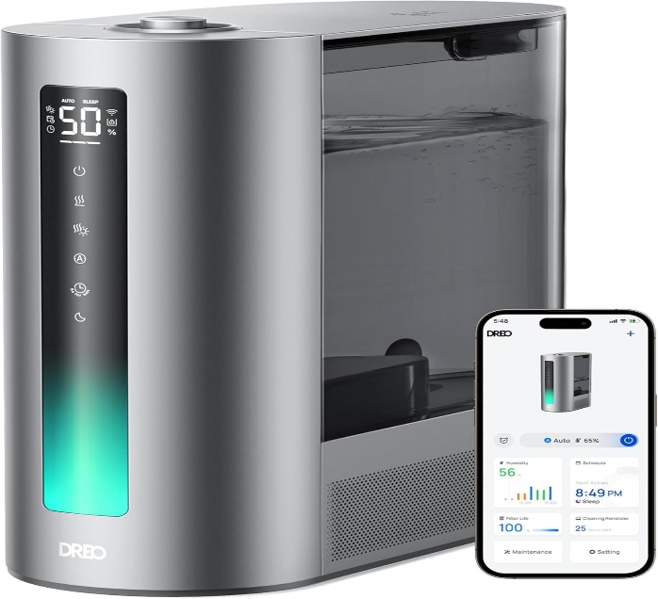

✅ Nima uchun kerak?
- Havoni avtomatik boshqarish va energiya tejamkorlik.
- Harorat va namlikni optimallashtirish.

🔹 6. Aqlli maishiy texnika (Smart Appliances)
📌 Xiaomi Mi Robot Vacuum Mop 2 Pro – 132$
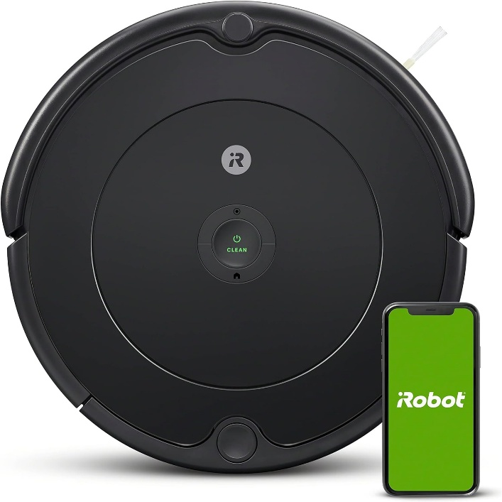

📌 LG ThinQ AI Washing Machine – 335$
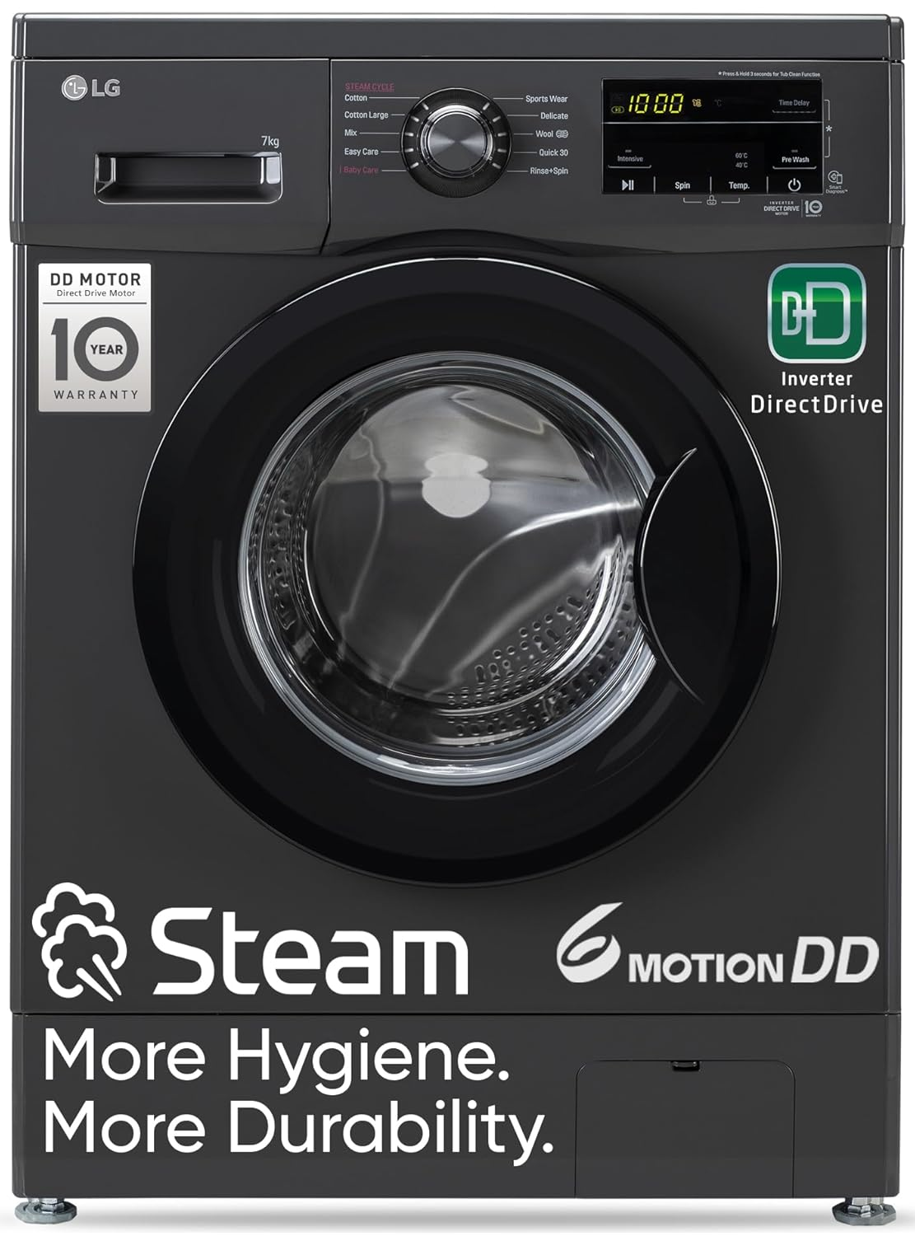

📌 Samsung Family Hub Refrigerator – 312$
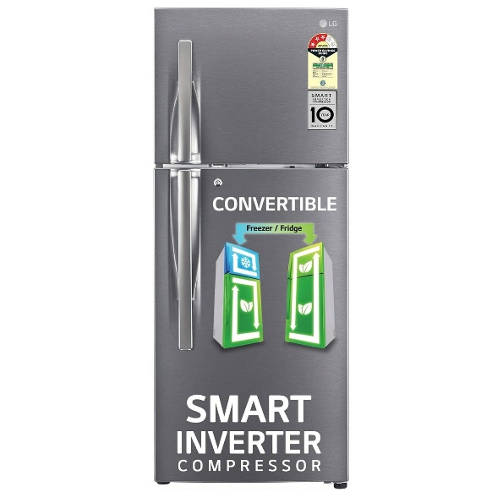

📌 Xiaomi Smart Air Fryer – 113$
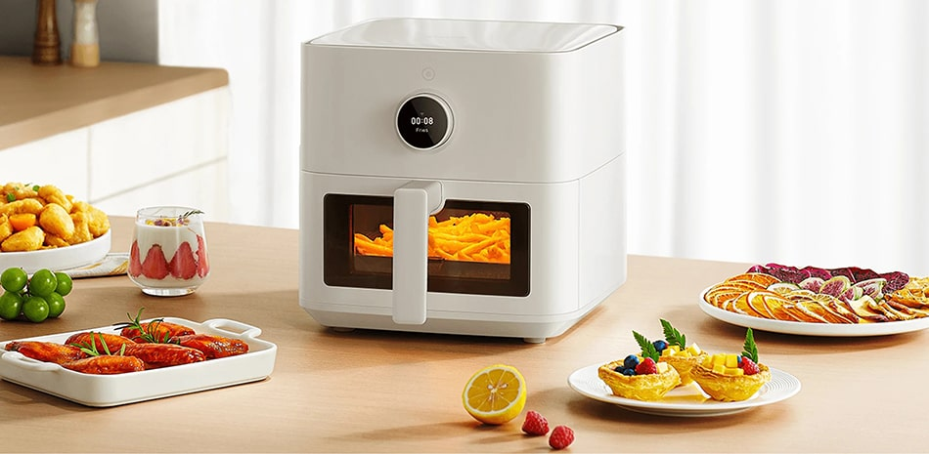

✅ Nima uchun kerak?
- Uy avtomatik tozalash (robot changyutgich).
- Smartfon orqali yuvish va ovqat tayyorlash.
- Muzlatgich ichini masofadan kuzatish.

🔹 7. Aqlli pardalar (Smart Curtains)
📌 SwitchBot Curtain – 89$
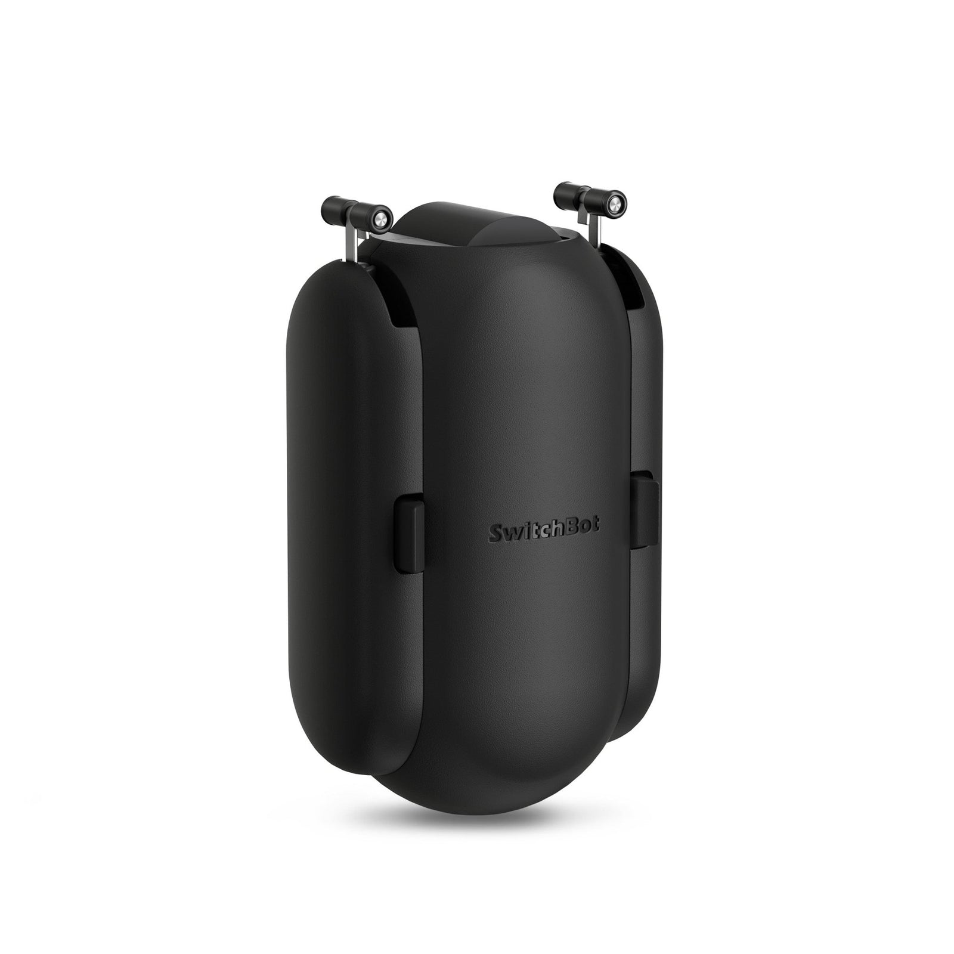

✅ Nima uchun kerak?
- Pardalarni avtomatik ochish va yopish.
- Quyosh chiqishi va botishiga qarab sozlash.

🔹 8. Aqlli ko‘ngilochar tizimlar (Smart Entertainment)
📌 LG OLED C2 Smart TV – 1000$
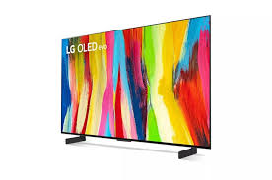

📌 Sonos Beam Soundbar – 522$
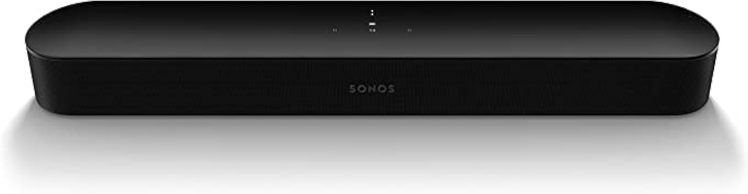

📌 Amazon Fire TV Stick 4K – 35$
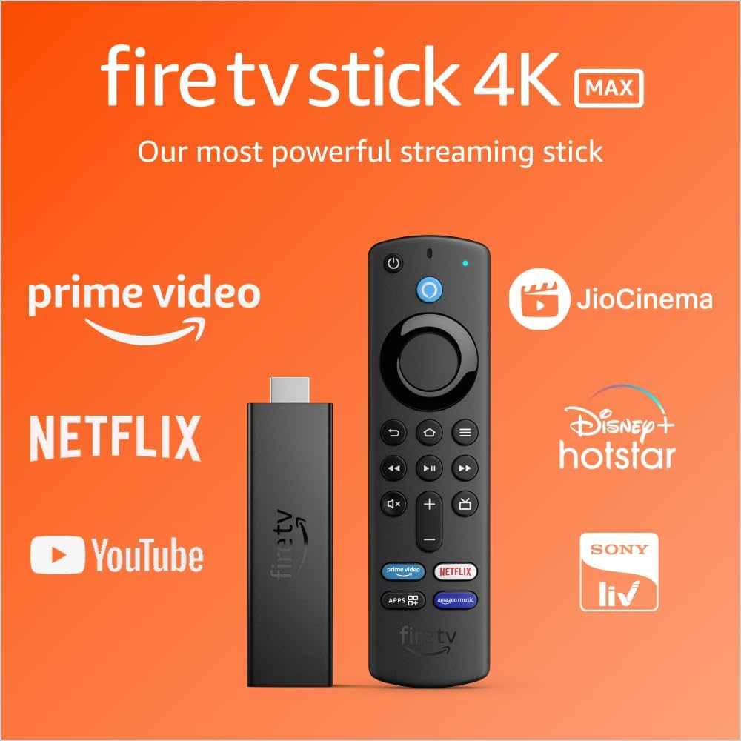


📌 PlayStation 5 yoki Xbox Series X – 584$

✅ Nima uchun kerak?
- Ovoz bilan boshqariladigan televizor.
- Eng yaxshi audio va video tajribasi.

🔹 9. Aqlli oshxona (Smart Kitchen)
📌 Xiaomi Smart Kettle – 53$


📌 Xiaomi Smart Rice Cooker – 56$


✅ Nima uchun kerak?
- Telefon orqali boshqariladigan choynak va taom tayyorlash jarayoni avtomatlashtirish.

🔹 10. Aqlli uy avtomatlashtirish tizimi
📌 Home Assistant (Raspberry Pi 4) – 125$
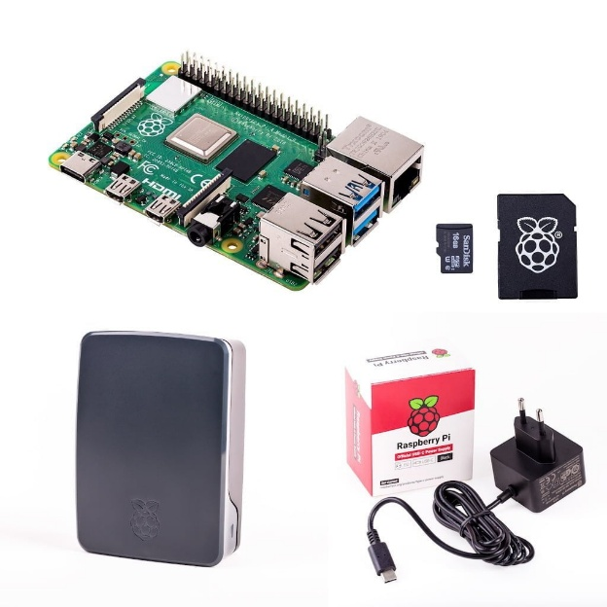

✅ Nima uchun kerak?
- Barcha aqlli qurilmalarni bitta tizimga birlashtirish.
- Avtomatik ssenariylar yaratish (masalan, odam uyga kelsa chiroqlar yoqilishi).

Bo‘lim | Qurilma nomi | Soni | Narxi | Narxi (USD)
Aqlli boshqaruv | Amazon Echo Show 8 | 1 | 155 | 155
Yoritish tizimi | Philips Hue Starter Kit | 2 | 143 | 286
 | Xiaomi Yeelight LED Bulb | 5 | 200 | 1,000
 | Govee LED Strip Lights | 3 | 21 | 63
Rozetkalar va elektr | TP-Link Kasa Smart Plug | 5 | 16 | 80
 | Sonoff 4CH Pro Aqlli elektr paneli | 1 | 75 | 75
Xavfsizlik tizimi | Ring Video Doorbell 4 | 1 | 121 | 121
 | Xiaomi Mi 360° Security Camera | 3 | 58 | 174
 | Xiaomi Aqara Door & Window Sensor | 4 | 100 | 400
 | Yale Assure Lock 2 | 1 | 185 | 185
Iqlim nazorati | Google Nest Thermostat | 1 | 221 | 221
 | Dyson Pure Cool TP07 | 1 | 493 | 493
 | Xiaomi Smart Humidifier | 1 | 70 | 70
Maishiy texnika | Xiaomi Mi Robot Vacuum Mop 2 Pro | 1 | 132 | 132
 | LG ThinQ AI Washing Machine | 1 | 335 | 335
 | Samsung Family Hub Refrigerator | 1 | 312 | 312
 | Xiaomi Smart Air Fryer | 1 | 113 | 113
Pardalar | SwitchBot Curtain | 4 | 89 | 356
Ko‘ngilochar tizim | LG OLED C2 Smart TV | 1 | 1,000 | 1,000
 | Sonos Beam Soundbar | 1 | 522 | 522
 | Amazon Fire TV Stick 4K | 1 | 35 | 35
 | PlayStation 5 | 1 | 584 | 584
Oshxona | Xiaomi Smart Kettle | 1 | 53 | 53
 | Xiaomi Smart Rice Cooker | 1 | 56 | 56
Avtomatlashtirish | Home Assistant (Raspberry Pi 4) | 1 | 125 | 125
Jami |  |  |  | 6,841 USD (~92,000,000 UZS)

Bu jadval mening uyimga moslab 4ta xona bor bitta zal 2 ta hojatxona bitta hammom bitta oshxona bor.

📌 Tizimni qanday o‘rnatish kerak?
1️ Birinchi bosqich – Aqlli boshqaruv va xavfsizlik
- Amazon Echo Show, xavfsizlik kameralar va aqlli eshik qulfini o‘rnatish.
Ikkinchi bosqich – Aqlli yoritish va elektr tizimi
- Aqlli chiroqlar va rozetkalarni integratsiya qilish.
Uchinchi bosqich – Iqlim nazorati va pardalar
- Aqlli termostat va pardalarni avtomatlashtirish.
To‘rtinchi bosqich – Oshxona va maishiy texnika
- Robot changyutgich, aqlli muzlatgich va kir yuvish mashinasini sozlash.
Beshinchi bosqich – Ko‘ngilochar tizim va umumiy avtomatlashtirish
- TV, o‘yin konsoli va ovoz tizimlarini birlashtirish.

📌 Xulosa
- Jami narx: 6,841 USD (~92 million UZS)
- Barcha tizimlar bir-biri bilan integratsiya qilingan va Home Assistant orqali boshqariladi.
- Energiyani tejash, qulaylik, xavfsizlik, va avtomatlashtirish maksimal darajada yo‘lga qo‘yiladi.

📌 Qo‘shimcha tavsiyalar:
- Internet tezligi yaxshi bo‘lishi kerak (kamida 100 Mbps).
- Barcha aqlli qurilmalarni Home Assistant bilan bog‘lash.
- Tizimlarni bosqichma-bosqich sotib olib o‘rnatish, budjetga moslash.

